12.07.2021
Устранение забоя
Ул.Мичурина, 12
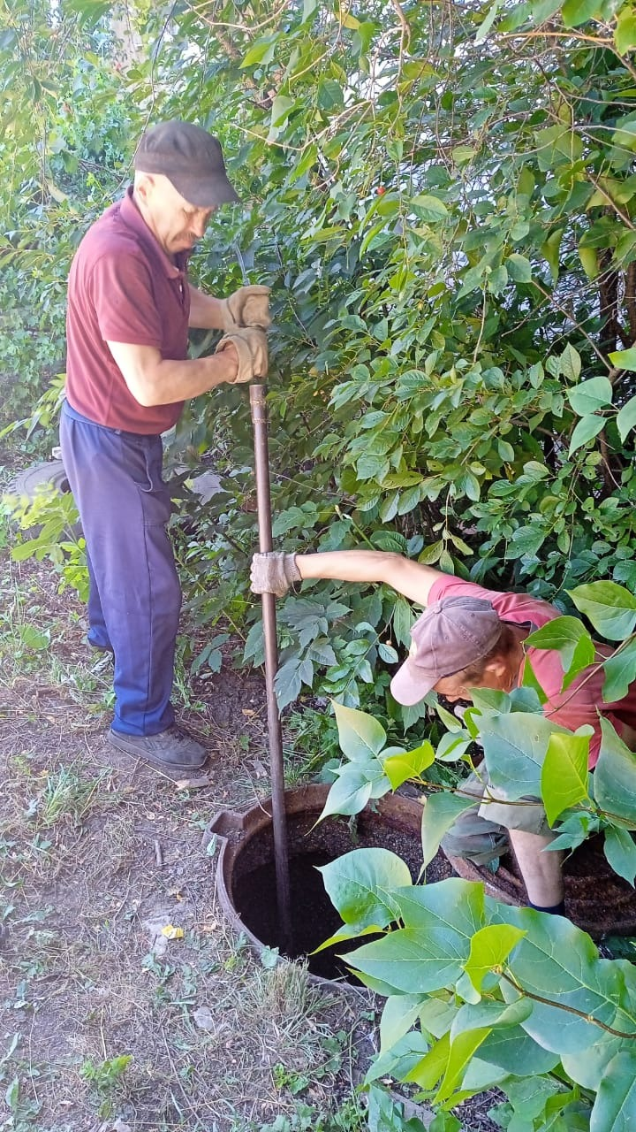
Ул.К.Маркса, 68
